Seminario TIC · CURZA / UNCo
Guía — BI · A3.3 — Campo calculado: de kilos a pesos (Misiones 4 y 5)
Simulador 3 «Informe interactivo» · Seminario TIC · CURZA / UNCo
Simulador: https://lmbsoft.github.io/curza-stic/bi-3-interactivo.html
Video: bi-a3-3-campo-calculado-charon.mp4 (subtítulos activables) · duración 96 s. Recorrido demo docente: explicar → anticipar → hacer → comentar el resultado.
Capítulo A3.3. Objetivo: crear un campo calculado (ingreso = cantidad_kg × precio_kg) y leer el ingreso del semestre en pesos argentinos. Misiones 4 y 5.
Paso 1. Misión 4: de kilos a pesos (0:00)
Consigna: crear el campo calculado ingreso = cantidad_kg × precio_kg.
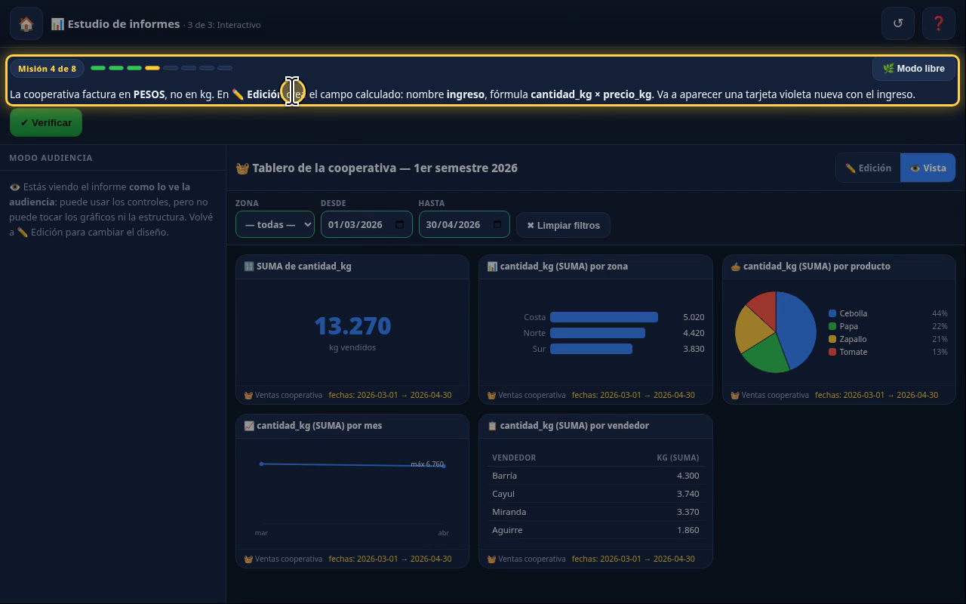
Narración: «Capítulo tres: el campo calculado. La cooperativa factura en pesos, no en kilos. La misión 4 pide un campo nuevo, ingreso, igual a cantidad_kg por precio_kg. Se crea en Edición.»
Paso 2. El bloque ƒx (0:18)
Qué hacer: ✏️ Edición → bloque «Campo calculado ƒx».
Nombre del campo + fórmula entre dos métricas.
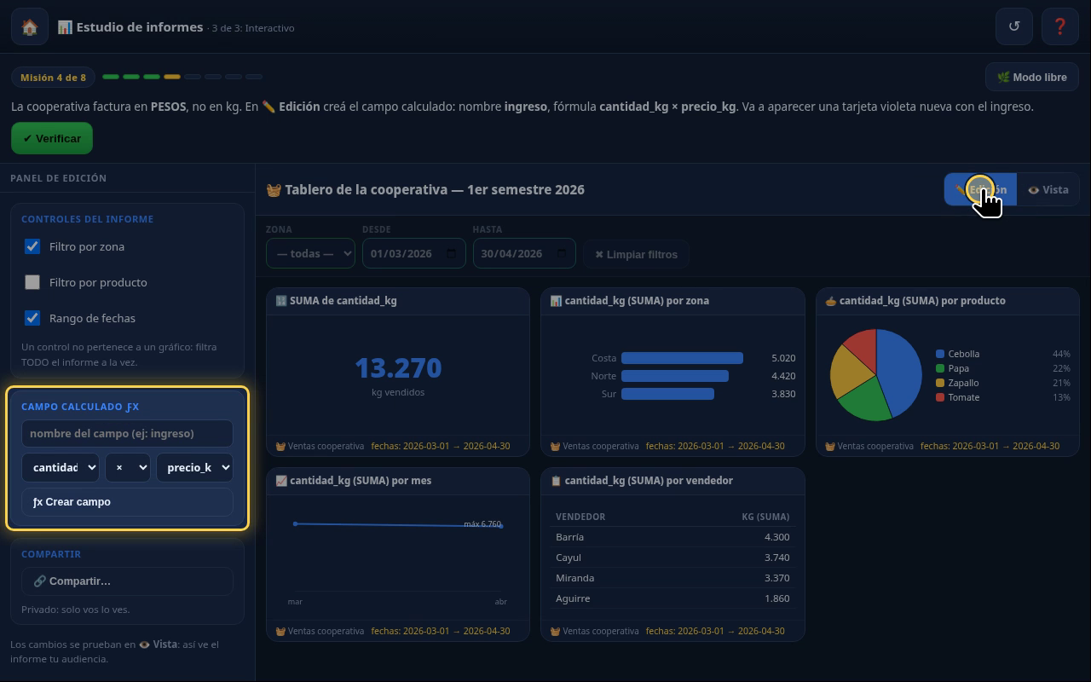
Narración: «Pasamos a Edición. Este es el bloque Campo calculado.»
Paso 3. Nombre y fórmula (0:23)
Qué hacer: Nombre = ingreso · fórmula cantidad_kg × precio_kg → «ƒx Crear campo».
La fórmula ya viene armada por defecto.
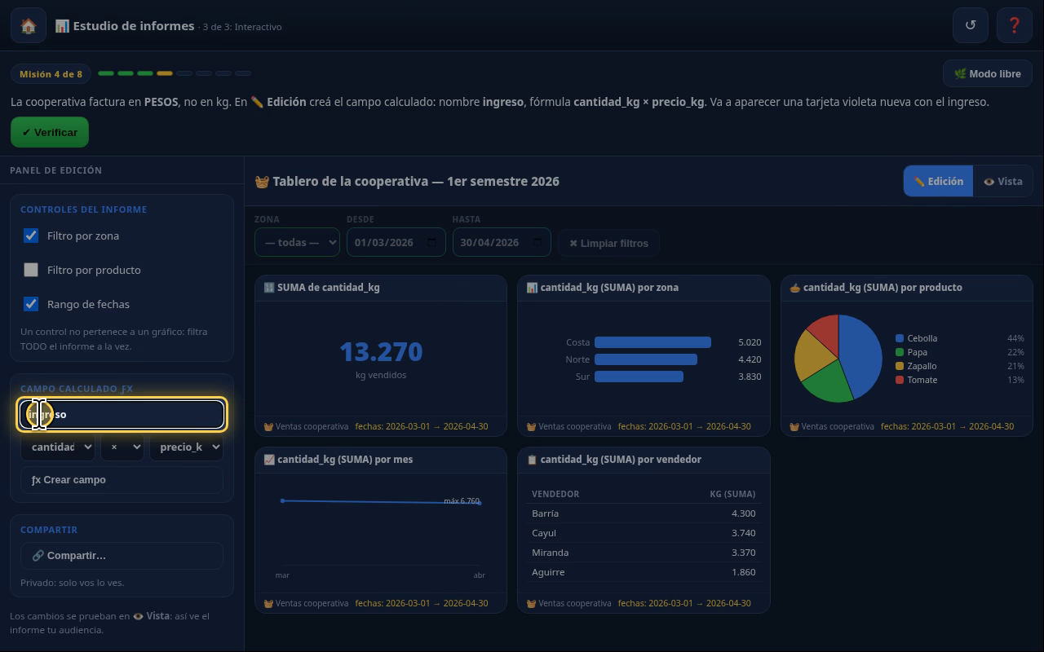
Narración: «Nombre: ingreso. La fórmula ya viene armada: cantidad_kg, por, precio_kg. Tocamos Crear campo.»
Paso 4. La tarjeta ƒx (0:36)
Nueva tarjeta violeta «ƒx SUMA de ingreso». Con el rango mar–abr todavía activo: $ 5.597.650.
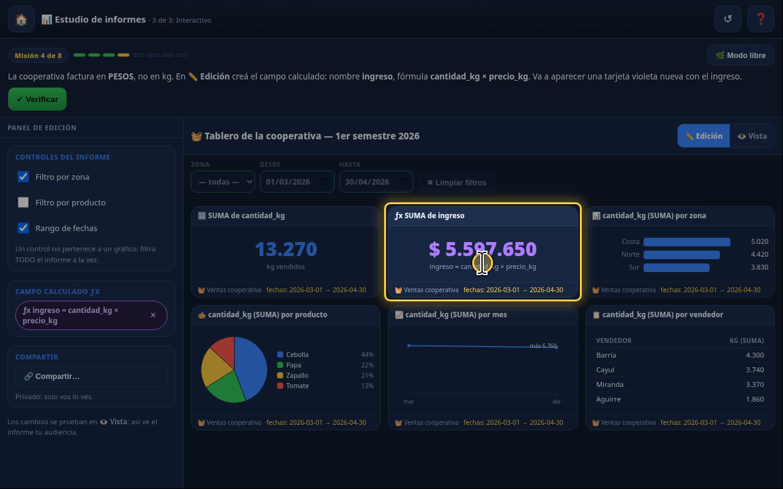
Narración: «Aparece una tarjeta violeta, en pesos. Como el rango de marzo y abril sigue puesto, muestra el ingreso de ese bimestre: 5.597.650 pesos. Verificamos. Misión 4 cumplida.»
Paso 5. Misión 5: semestre completo (0:56)
Qué hacer: 👁 Vista → «✖ Limpiar filtros».
Sin filtros, la tarjeta ƒx muestra el ingreso de todo el semestre.
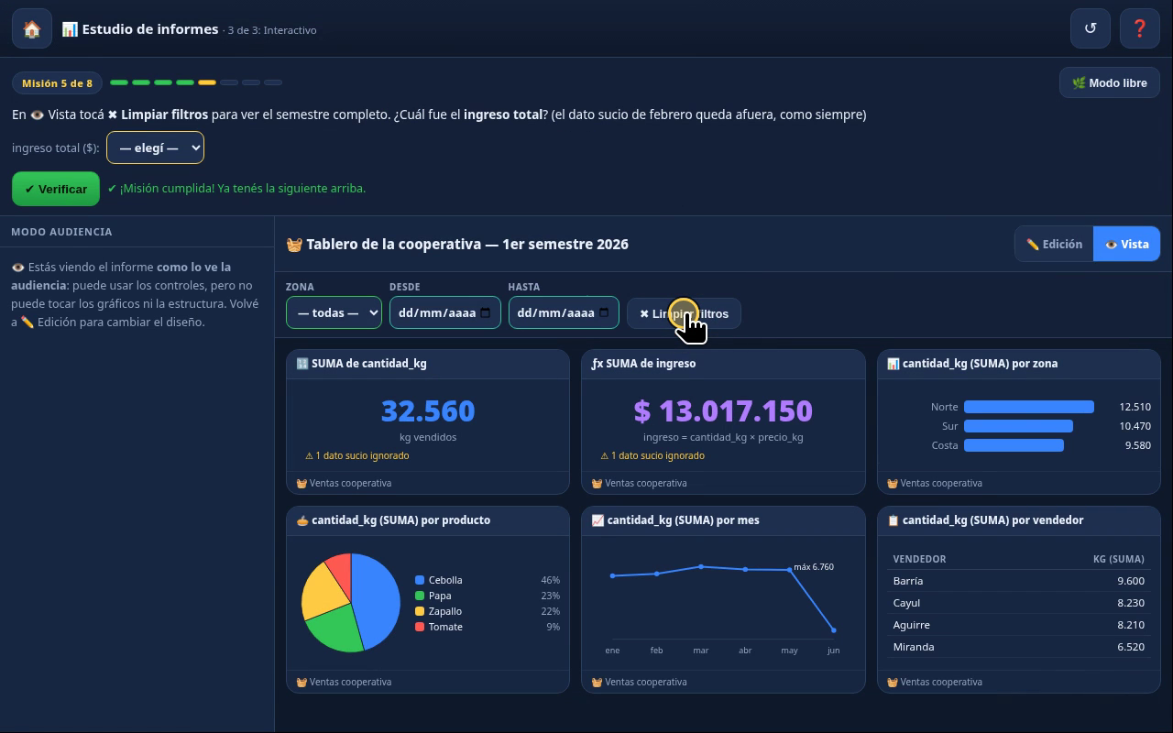
Narración: «Misión 5: el ingreso del semestre completo. En Vista, limpiamos los filtros.»
Paso 6. Ingreso del semestre (1:05)
$ 13.017.150. La venta con «s/d» en kg no entra en la cuenta (1 dato sucio ignorado).
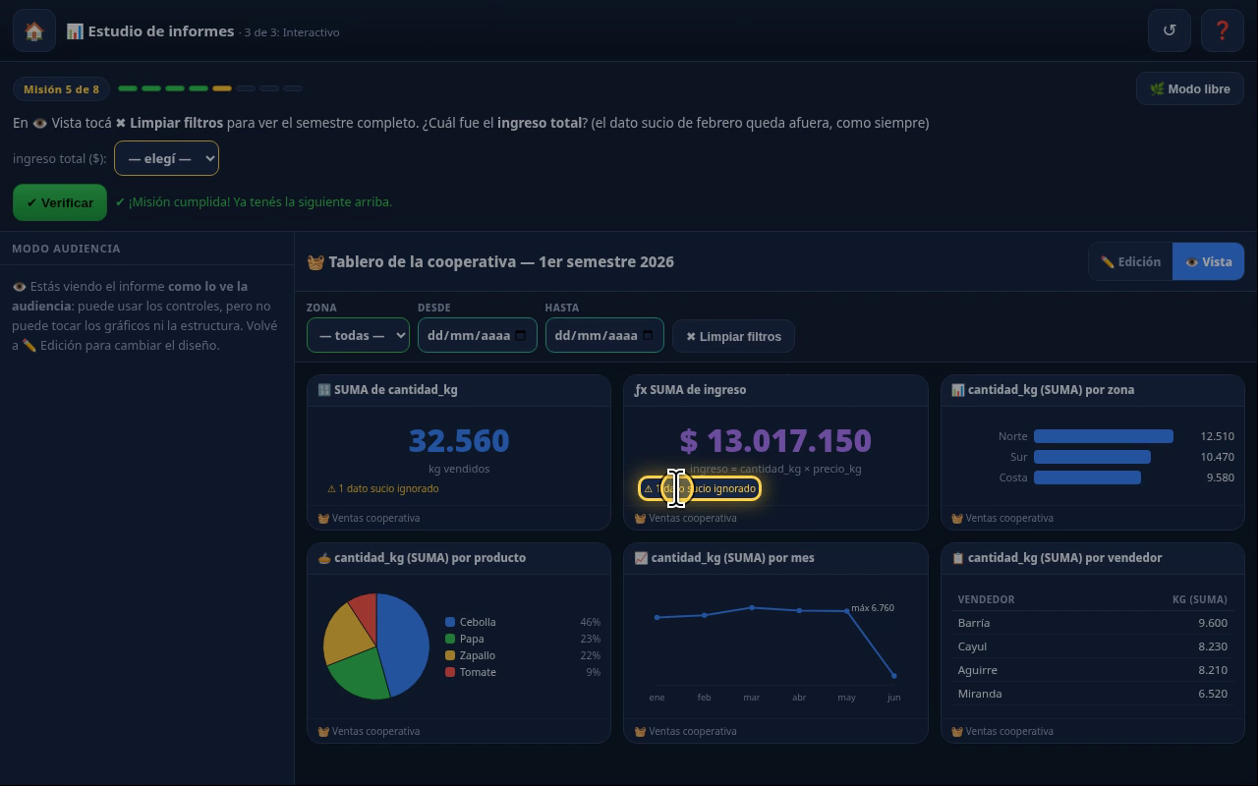
Narración: «Sin filtros, el ingreso total es de 13.017.150 pesos. El aviso lo recuerda: el dato sucio de febrero queda afuera. Respondemos: 13.017.150. Verificamos. Misión 5 cumplida.»
Paso 7. Lo que sigue (1:29)
Misión 6: kilos vs. pesos (A3.4).
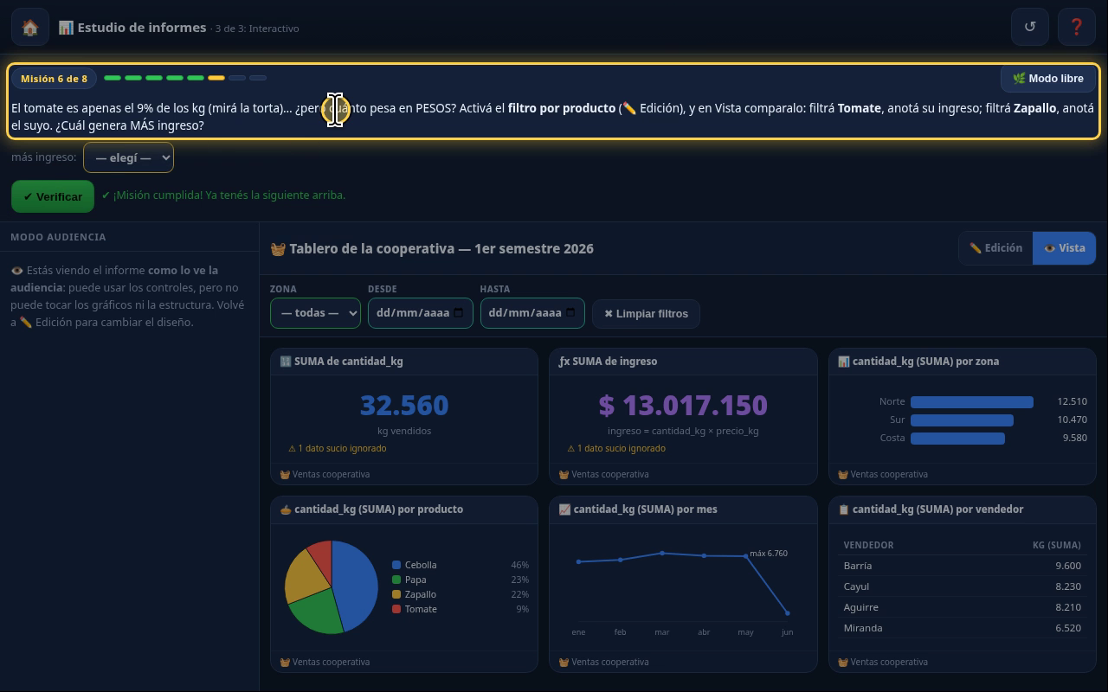
Narración: «En kilos, el tomate es poco… ¿y en pesos? Lo vemos en el próximo capítulo.»
Checklist
- ✏️ Edición → ƒx nombre «ingreso», cantidad_kg × precio_kg → Crear
- Tarjeta violeta: $ 5.597.650 con el rango mar–abr
- Misión 4 verificada
- 👁 Vista → Limpiar filtros → $ 13.017.150
- Misión 5 verificada
Cifras de referencia
- Ingreso mar–abr: $ 5.597.650
- Ingreso semestre: $ 13.017.150 (1 dato sucio ignorado)

